第三届中国药理学会 补益药药理专业委员会学术研讨会
（第三轮通知）
健康是生命的基石，随着人民生活水平的提高，大家对健康的质量要求也越来越高，因此，“补益”成为当下热议话题，以补益药为主的保健品市场日益火爆。为了指导人们能够更加合理的使用保健品，推进我国以补益作用为主的保健品市场健康发展，由中国药理学会补益药药理专业委员会主办、浙江中医药大学承办的“2013年第三届中国药理学会补益药药理专业委员会学术大会”将于2013年10月13～15日在浙江省杭州市召开。届时将邀请国内外知名专家、学者、保健品生产和营销精英参会，共同探讨以补益作用为主的保健品使用过程中存在的问题以及应对策略，分析保健品产业化所面临的机遇与挑战。欢迎从事补益药及以补益功效为主的保健品相关领域的人士积极参会！
一、大会议题
1. 补益药补益功效的药理研究与特色产品开发
2. 补益药及其保健品的药效物质及作用机制研究
3. 补益药及其保健品的合理使用
4. 特色补益保健品的深入研究
二、会议组织机构
主办单位：中国药理学会补益药药理专业委员会
承办单位：浙江中医药大学药物研究所
大会荣誉主席：张均田、陈可冀、林志彬、刘淑莹、霍玉书
大会主席：陈乃宏
大会副主席：杜冠华、张永祥、李学军、周然、吕圭源、陈晓春、张树峰、陈洪迁
大会秘书长：吕圭源
大会副秘书长：张丹参、连晓媛、王文、陈素红、徐守宇、韩 峰
学术委员会
主 任：林志彬
副主任：陈乃宏、张永鹤、周文霞、陈 忠、石京山、陈晓春、孙晓波、
睢大筼、窦德强
委 员：包海鹰、毕明刚、蔡树群、常福厚、车建途、陈纪军、楚世峰、
杜力军、郭军鹏、贺文彬、洪 浩、洪 铁、侯玉兵、胡金凤、
胡利民、黄树明、霍 虹、吉海杰、李 刚、金时杰、李桂生、
李学军、李平亚、刘国正、刘建文、刘治军、马 骥、苗明三、
卿 晨、曲晓波、曲韵智、孙建宁、王丹巧、王真真、韦桂宁、
杨静玉、杨玉梅、尹笠佥、苑玉和、张鹤鸣、张 亨、张 腾、
张 莉、赵 锐、赵文杰、朱晓新
组织委员会
主 任：吕圭源
副主任：连晓媛、张丹参、王 文、穆 鑫、陈素红、刘克超、徐守宇、楚世峰
三、大会预订日程
10月13日 14:00 开始注册

18:00 晚餐
10月14 日 08:30-09:00开幕式
（各方代表致辞、集体合影）
大会讲演：

09:00~09:30 张均田（中国医学科学院药物研究所 教授）
09:30~10:00 杨宝峰（哈尔滨医科大学 院士）
10:00~10:30 陈可冀（中国中医科学院西苑医院 院士）
10:30~11:00 林志彬（北京大学医学部 教授）
11:00~11:30 刘淑莹（吉林省人参科学研究院 教授）
11:30~12:00 王昌恩（国家自然基金委员会 教授）
午 餐：12:00-13:00
13:00~13:30 杜冠华（中国医学科学院药物研究所 教授）
13:30~14:00 李学军（北京大学医学部 教授）
14:00~14:30 陈乃宏（中国医学科学院药物研究所 教授）
14:30~15:00 吕圭源（浙江中医药大学 教授）
专题报告：
15:00~15:20 陈晓春（福建医科大学 教授）
15:20~15:40 张永鹤（北京大学医学部 教授）
15:40~16:00 陈 忠（浙江大学 教授）
16:00~16:20 石京山（遵义医学院 教授）
16:20~16:40 连晓媛（浙江大学 教授）
16:40~17:00 睢大筼（吉林大学 教授）
17:00~17:20 窦德强（辽宁中医药大学 教授）
17:20~17:40 王 文（首都医科大学宣武医院 教授）
17:40~18:00 刘翠哲（承德医学院 教授）
晚 宴：18:00~20:00
晚 上：20:30 中国药理学会补益药药理专业委员会常务理事扩大会议
10月15日 9:00-11:00 专题报告：讲演人正在征集中
11:10-11:30 闭幕式
11:30-13:00 午 餐
13:00 离 会
请申请做专题报告的人员，在提交论文摘要时注明，大会学术委员会将根据提交会议论文的内容和先进性等情况遴选专题报告人。每个专题报告的报告时间暂定为20分钟。
四、论文摘要
1、征稿要求：会议征稿500字左右，包括题目、作者及单位、通信地址、邮编及E-mail。研究论文摘要采用四段式撰写，即按照目的，方法，结果，讨论四项内容撰写，综述性文章摘要可按照论述式撰写。文字表达应符合科学论文一般规范要求，表达要求简洁明了，真实反映研究结果。药物和相关物质要给予科学名称，使用代号要明确描述其性质或来源，一般不宜仅用代号（保密内容由作者处理，文责自负）。
2、投稿方式：电子邮件发送论文摘要的电子版至tonic2011@126.com
3、截稿日期：2013年9月20日。

五、注册费及住宿费
（一）注册费：1000元（学生500元）
注册费包括会议资料、会议期间餐费及大会招待宴会等费用。
（二）住宿费：会议期间住宿和餐饮大会统一安排。住宿费用自理，标准间约310元/天；学生房约120元/天。
六、大会地址及交通
（一）地址：杭州江景戴斯大酒店。
（二）交通：杭州市滨江区东信大道688号（浦沿路与动心大道交汇口），酒店电话：0571-86689888。
酒店距离杭州萧山国际机场30.6km，杭州城站火车站12.5km，杭州火车东站19.5km，可坐地铁1号线到江陵路站、离酒店8.8km。

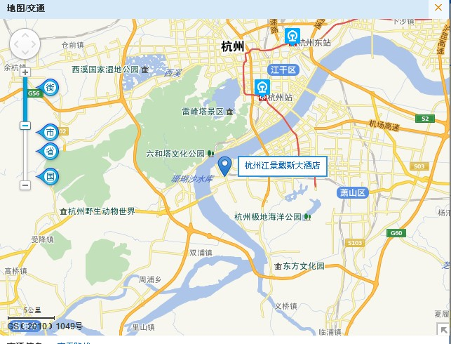

下图A为杭州江景戴斯大酒店。
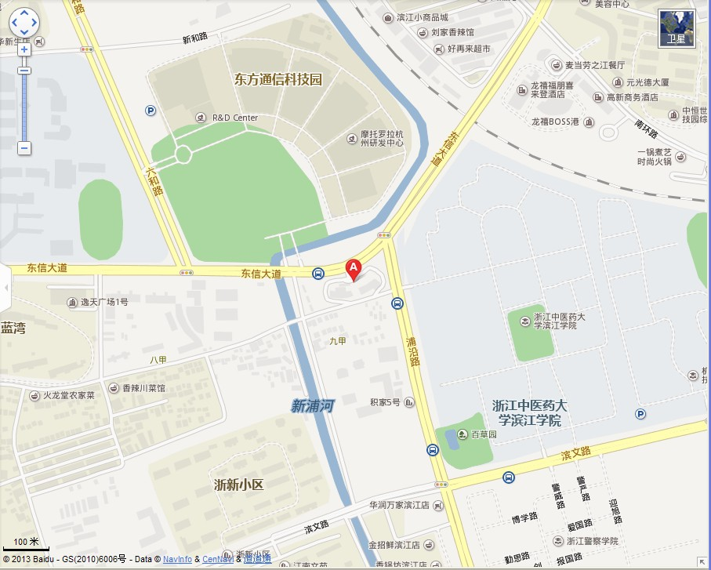

七、联系方式
会务联系人：陈素红（0571-86613601、13967193321）
俞静静（0571-86613602、18957142434）
回执发送：139693321@qq.com、37397253@qq.com
学术联系人：王 文（手机13910951619）

主办单位：中国药理学会补益药药理专业委员会
承办单位：浙江中医药大学药物研究所
协办单位：浙江森宇控股集团

第三届中国药理学会补益药药理专业委员会学术研讨会回执
论文题目
姓 名 |  | 性 别 |  |  |  | 民 族
工作单位
职 务 |  | 职 称 |  |  |  | 是否参会
通讯地址
联系电话 |  |  |  |  |  | 手 机
E-mail
房间预定 | 标准间（约300） |  | 间 |  | 天 | 单住 |  | 合住
预计到  达时间 |  |  |  |  |  | 航班/车次
返程车票 | 预定（时间）： |  |  |  | 不预定 | 航班/车次

注：因10月杭州是旅游旺季，请于9.20前预定房间

